
C++程序设计
实验3-4报告

专 业： 电子信息类
学 号：202112504
班级序号： 2104 班 01号
姓 名：杨靖普
提交日期：2021年 11月 21 日
成 绩：

东北大学秦皇岛分校计算机与通信工程学院

实验编号：3
实验名称：数组的使用
实验目的：
（1）掌握一维数组和二维数组的定义、赋值和输入输出的方法；
（2）掌握字符数组和字符串函数的使用；
（3）掌握与数组有关的算法（特别是排序算法）。
实验内容：
必做题：用选择法和冒泡法对10个整数进行排序。10个整数在main函数中用cin输入，自定义两个函数分别实现选择排序和冒泡排序，在main函数中调用两个函数，分别实现正序排序和倒序排序，并分析它们的特点和效率。具体流程如下图所示。

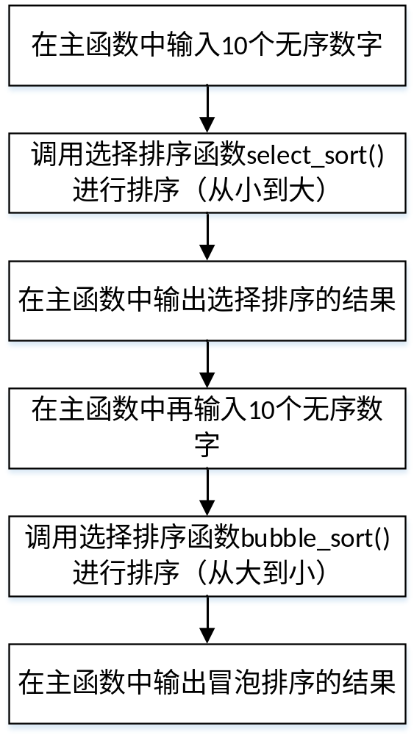

附加题：快速排序（Quicksort）是对冒泡排序的一种改进。基本思想是：通过一趟排序将要排序的数据分割成独立的两部分，其中一部分的所有数据都比另外一部分的所有数据都要小，然后再按此方法对这两部分数据分别进行快速排序，整个排序过程可以递归进行，以此达到整个数据变成有序序列。
实验结果：
1.冒泡排序代码如下：
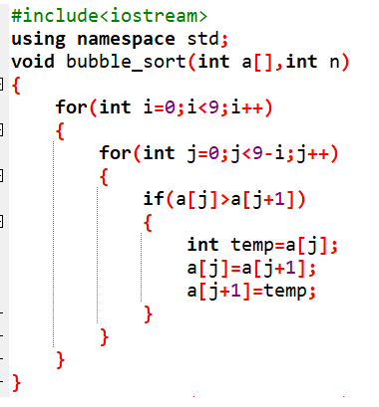
2.选择排序如下：
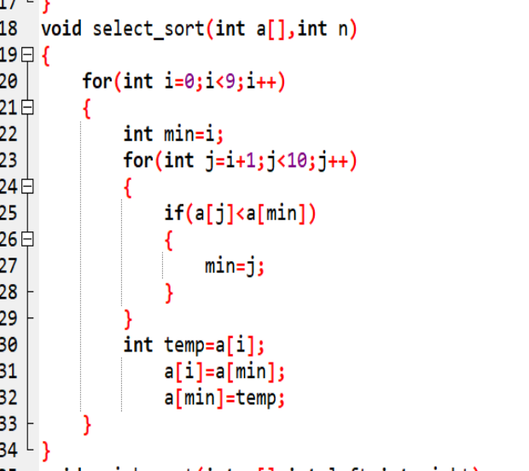

3.快速排序如下：
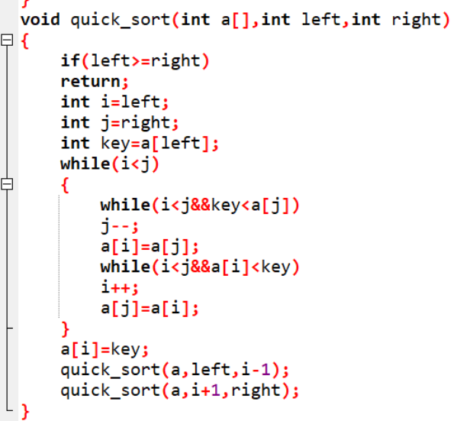
最终输出结果如下：
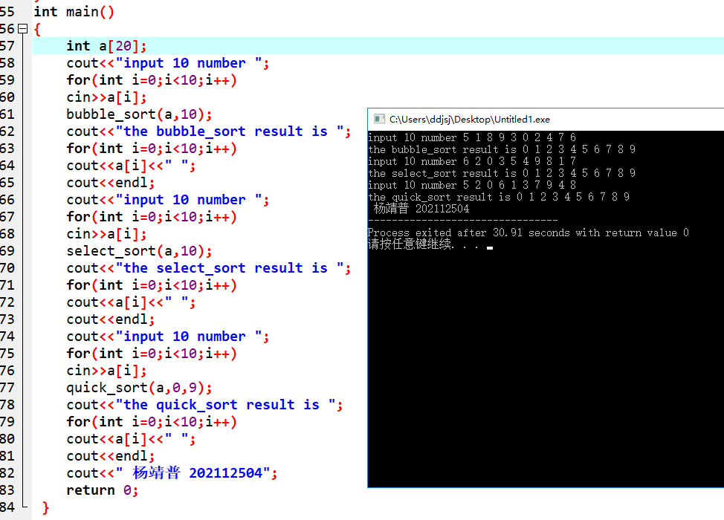

心得体会：
通过这次实践操作课，我对排序的时间、空间复杂度有了更深一层的了解。
冒泡排序：
冒泡排序是一种稳定的排序，它的平均时间复杂度为O（n^2）,最好情况为O（n），最坏情况为O（n^2）,空间复杂度为O（1）。连续用两个for循环，每次有n次排序，所以时间复杂度为n^2，因为冒泡排序所需要的临时空间不随着变量n的大小而变化，所以它的空间复杂度是一个常量，所以空间复杂度为O（1）。
选择排序：
选择排序与冒泡排序类似，也是一种稳定排序，它也是由两层for循环组成，因此平均时间复杂度和冒泡排序相同，都为O（n^2）,最好情况为O（n），最坏情况为O(n^2),与冒泡排序类似，选择排序也不需要开辟新的临时空间。因此 ，选择排序的空间复杂度为O（1）。
快速排序：
递归算法的时间复杂度公式：T[n] = aT[n/b] + f(n)。
选择排序与另外两种排序不同，因为使用了递归，所以排序不稳定。它的平均时间复杂度为O（n*log2n）,但它的最坏情况依旧为O(n^2),最好情况为O（log2n）。
以下参考CSDN:
快速排序最优的情况就是每一次取到的元素都刚好平分整个数组
此时的时间复杂度公式则为：T[n] = 2T[n/2] + f(n)；T[n/2]为平分后的子数组的时间复杂度，f[n] 为平分这个数组时所花的时间；
T[n] = 2T[n/2] + n ----------------第一次递归
令：n = n/2 = 2 { 2 T[n/4] + (n/2) } + n = 2^2 T[ n/ (2^2) ] + 2n ----------------第二次递归
令：n = n/(2^2) = 2^2 { 2T[n/ (2^3) ] +n/(2^2)} +2n = 2^3 T[n/ (2^3) ]+ 3n ----------------第三次递归
令：n = n/( 2^(m-1) ) = 2^m T[1] +mn ----------------第m次递归(m次后结束)
当最后平分的不能再平分时，也就是说把公式一直往下跌倒，到最后得到T[1]时，说明这个公式已经迭代完了（T[1]是常量了）。
得到：T[n/ (2^m) ] = T[1] ===>> n = 2^m ====>> m = logn；
T[n] = 2^m T[1] + mn ；其中m = logn;
T[n] = 2^(logn) T[1] + nlogn = n T[1] + nlogn = n + nlogn ；其中n为元素个数
又因为当n >= 2时：nlogn >= n (也就是logn > 1)，所以取后面的 nlogn；
综上所述：快速排序最优的情况下时间复杂度为：O( nlogn )

最差的情况就是每一次取到的元素就是数组中最小/最大的，这种情况其实就是冒泡排序了(每一次都排好一个元素的顺序)，就是冒泡排序的时间复杂度：T[n] = n * (n-1) = n^2 + n;
综上所述：快速排序最差的情况下时间复杂度为：O( n^2 )
因为运用了递归，需要开辟临时空间。首先就地快速排序使用的空间是O(1)的，也就是个常数级；而真正消耗空间的就是递归调用了，因为每次递归就要保持一些数据；
最优的情况下空间复杂度为：O(logn) ；每一次都平分数组的情况
最差的情况下空间复杂度为：O( n )；退化为冒泡排序的情况
实验编号：4
实验名称：指针
实验目的：
（1）通过实验进一步掌握指针的概念，会定义和使用指针变量；
（2）能正确使用数组的指针和指向数组的指针变量；
（3）能正确使用字符串的指针和指向字符串的指针变量；
（4）能正确使用引用型变量。
实验内容：
必做题：输入一个字符串，含有数字和非数字字符，如“sum=abc+234;while(abc<=700)tab{ass=346++;bss=abc+267;}”，将其中连续的数字作为一个整数，依次存放到一个数组nums中。例如，234放在nums[0]，700放在nums[1]……，统计共有多少个整数，并输出这些整数。结合指针完成该题。
附加题：在必做部分的基础上将输入字符串中的连续的字母作为一个单词存放到一个数组words中；如上面的字符串中，sum放在words[0]，abc放在words[1]……，统计共有多少个单词，并输出这些单词。其它所有字符存放到一个数组others中，如上面的字符串中，=放在others[0]，+放在others[1]……，统计共有多少个字符，并输出这些字符。
实验结果：
实验结果如下：
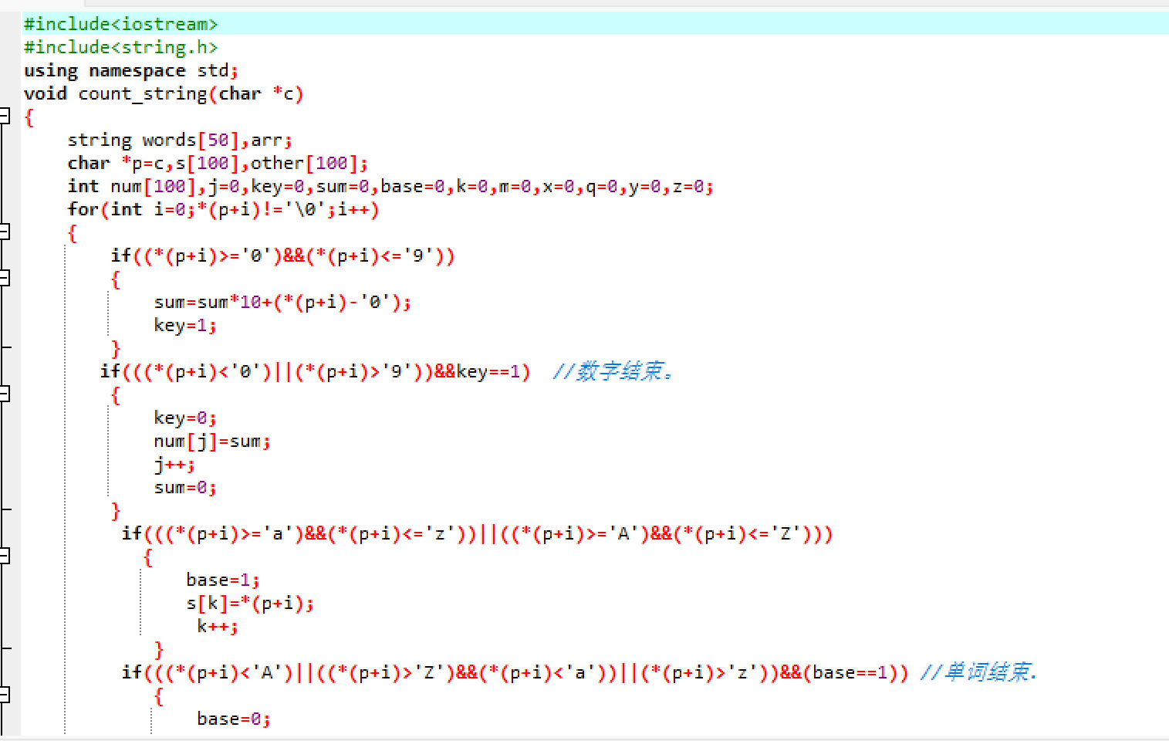

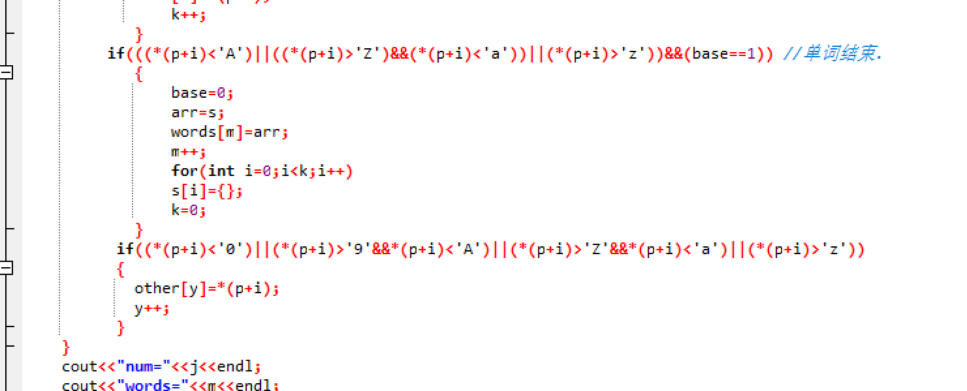
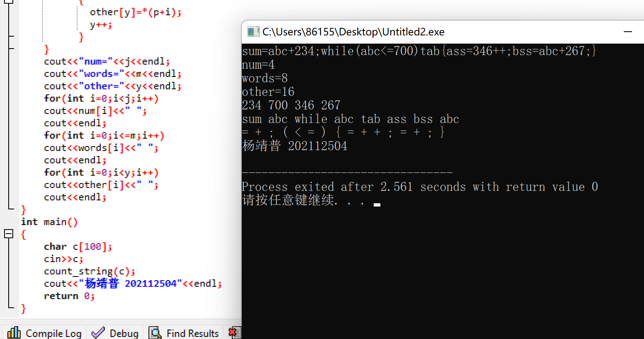
心得体会：
通过这次实验让我对指针有了更深一层的了解，定义数组时，要给出数组名和数组长度，数组名可以认为是一个指针，它指向数组的第 0 个元素。函数传送的是char型数组首元素的地址，需要用指针*来接受,*(p+i)指的是数组中第i个数组元素。指针变量就是一个变量，它存储的内容是一个指针。其次，定义指针变量时必须带 *，给指针变量赋值时不能带 * 。
在我们定义一个变量的时候，要确定它的类型。int x、char ch、float在定义指针变量时也是一样的，必须确定指针类型。int 变量的指针需要用 int 类型的指针存储，float 变量的指针需要用 float 类型的指针存储，存储字符串数组的为string[]型，如此，便可以将char型的元素存储到string型数组中。

